○東京都立学校職員服務規程
昭和六三年三月二五日
教育委員会訓令第八号
改正 平成三年四月一日教委訓令第八号
平成四年六月二五日教委訓令第一二号
平成七年三月一六日教委訓令第四号
平成一一年四月一日教委訓令第九号
平成一一年一二月二四日教委訓令第二八号
平成一三年三月三〇日教委訓令第四号
平成一四年四月一日教委訓令第二一号
平成一四年八月三〇日教委訓令第二二号
平成一五年四月一日教委訓令第四号
平成一六年一〇月一四日教委訓令第二九号
平成一七年三月三一日教委訓令第六号
平成一七年一〇月一三日教委訓令第二五号
平成一八年三月三一日教委訓令第九号
平成一九年三月三〇日教委訓令第一四号
平成二〇年四月一日教委訓令第一一号
平成二五年三月一日教委訓令第一号
平成二七年一月二九日教委訓令第三号
平成二八年三月二五日教委訓令第六号
平成二八年一二月二七日教委訓令第三一号
平成二九年二月一日教委訓令第二号
平成二九年八月一八日教委訓令第八号
平成三〇年三月二二日教委訓令第三号
令和元年六月二八日教委訓令第二号
令和元年八月二三日教委訓令第七号
令和二年五月二九日教委訓令第一三号
令和二年一〇月三〇日教委訓令第二八号
令和三年三月三一日教委訓令第六号
都立高等学校
都立中等教育学校
都立特別支援学校
都立中学校
都立小学校
〔東京都公立学校職員服務規程〕を次のように定める。
東京都立学校職員服務規程
(平一一教委訓令二八・改称)
(趣旨)
第一条 この規程は、別に定めがあるもののほか、都立学校に勤務する東京都から給料又は報酬を受けている一般職の職員(以下「職員」という。)の服務に関し、必要な事項を定めるものとする。
(平一一教委訓令二八・平一三教委訓令四・平一七教委訓令六・平二七教委訓令三・令元教委訓令七・一部改正)
(服務の原則)
第二条 職員は、全体の奉仕者としての職責を自覚し、法令、条例、規則その他の規程及び上司の職務上の命令に従い、誠実、公正かつ能率的に職務を遂行しなければならない。
2 職員は、自らの行動が公務の信用に影響を与えることを認識するとともに、日常の行動について常に公私の別を明らかにし、職務や地位を私的な利益のために用いてはならない。
(平一一教委訓令九・一部改正)
(履歴事項の届出)
第三条 新たに職員となつた者は、速やかに所定の用紙による履歴書を提出しなければならない。
2 職員は、氏名、現住所、資格、免許その他の履歴事項に異動を生じたときは、別に定めるところにより速やかに届け出なければならない。
(平三教委訓令八・平一四教委訓令二二・平二七教委訓令三・一部改正)
(旧姓の使用)
第三条の二 職員は、婚姻、養子縁組その他の事由(以下「婚姻等」という。)により戸籍上の氏を改めた後も、東京都教育委員会教育長(以下「教育長」という。)が別に定める基準に基づき、引き続き婚姻等の前の戸籍上の氏を文書等に使用すること(以下「旧姓使用」という。)を希望する場合又は旧姓使用を中止することを希望する場合は、別に定めるところにより速やかに申し出なければならない。
2 前項の申出を受けた場合、旧姓及び変更後の戸籍上の氏の確認を行い、別に定めるところにより当該職員に旧姓使用又は旧姓使用の中止を通知する。
3 旧姓使用の通知を受理した職員は、通知された使用開始年月日から旧姓使用を行うこととし、旧姓使用中止の通知を受理した職員は、通知された使用中止年月日から旧姓使用を中止しなければならない。
4 職員は、旧姓使用を行うに当たつて、都民及び他の職員に誤解や混乱が生じないように努めなければならない。
5 任命権者を異にする異動があつた者で、現に人事記録に旧姓使用に係る事項が記録されているものは、旧姓使用を行うものとする。
(平一四教委訓令二一・追加)
(職員カード)
第四条 職員は、職務の執行に当たつては、常に職員カード(別記第一号様式、第一号様式の二又は第一号様式の三)を所持しなければならない。
2 職員は、職員カードの有効期限が到来し、又は氏名の変更があつたときは、速やかに職員カードを返還し、新たな職員カードの交付を受けなければならない。
3 職員は、職員カードを紛失したときは、速やかに職員カード紛失・破損届(別記第二号様式)により届け出なければならない。
4 職員は、職員カードを破損したときは、速やかに破損した職員カードを添えて職員カード紛失・破損届により届け出なければならない。
5 職員は、離職したときは、速やかに職員カードを返還しなければならない。
(平三教委訓令八・平一四教委訓令二二・平一八教委訓令九・平二七教委訓令三・令元教委訓令七・一部改正)
(着任の時期)
第五条 新たに職員となつた者又は転任を命ぜられた職員は、速やかに着任しなければならない。
2 前項の職員が、疾病その他やむを得ない事由により着任できないときは、上司の承認を受けなければならない。
(平一一教委訓令二八・一部改正)
(出勤等の記録)
第六条 職員は、あらかじめ定刻までに出勤しない理由を学校職員の休暇処理に関する規程(平成十五年東京都教育委員会訓令第五号)第二条又は職員の勤務時間、休日、休暇等に関する規程(平成七年東京都教育委員会訓令第九号)第十一条に規定する様式(以下「休暇・職免等処理簿」という。)等により届け出た場合を除き、出勤したとき(週休日(学校職員の勤務時間、休日、休暇等に関する条例(平成七年東京都条例第四十五号。以下「学校職員勤務時間条例」という。)第五条及び第六条第一項並びに職員の勤務時間、休日、休暇等に関する条例(平成七年東京都条例第十五号。以下「勤務時間条例」という。)第四条及び第五条に規定する週休日をいう。以下同じ。)、休日(学校職員勤務時間条例第十二条及び第十三条並びに勤務時間条例第十一条及び第十二条に規定する休日並びに学校職員勤務時間条例第十四条及び勤務時間条例第十三条に規定する代休日をいう。以下同じ。)又は勤務を割り振られない日(都立学校等に勤務する時間講師に関する規則(昭和四十九年東京都教育委員会規則第二十四号)第十五条、都立学校等に勤務する日勤講師に関する規則(平成十九年東京都教育委員会規則第六十号)第十八条及び東京都公立学校会計年度任用職員の勤務時間、休暇等に関する規則(平成二十七年東京都教育委員会規則第九号)第三条の規定により勤務を割り振られない日をいう。以下同じ。)に出勤したときを含む。)は、それぞれ職員カード等により、自ら出勤等の記録に必要な所定の操作を行わなければならない。
2 前項に規定する方法による出勤等の記録ができない場合の出勤等の記録の方法については、別に定める。
(平一四教委訓令二二・全改、平一五教委訓令四・平一九教委訓令一四・平二七教委訓令三・平三〇教委訓令三・令元教委訓令七・令二教委訓令一三・一部改正)
第七条 削除
(平一四教委訓令二二)
(執務上の心得)
第八条 職員は、勤務時間中みだりに執務の場所を離れてはならない。
2 職員は、常に執務環境の整理に努めるとともに、物品等の保全活用に心掛けなければならない。
3 職員は、出張、休暇等により不在となるときは、担任事務の処理に関し必要な事項を上司又は上司の指定する職員に連絡し、事務の処理に支障のないようにしておかなければならない。
4 職員は、上司の許可なく文書を他に示し、又はその内容を告げる等の行為をしてはならない。
(セクシュアル・ハラスメントの禁止)
第八条の二 職員は、他の職員又はその職務に従事する際に接する職員以外の者を不快にさせる性的な言動を行つてはならない。
(平一一教委訓令九・追加)
(妊娠、出産、育児又は介護に関するハラスメントの禁止)
第八条の二の二 職員は、妊娠又は出産に関して、妊娠又は出産した女性職員の勤務環境を害する言動を行つてはならない。
2 職員は、他の職員が妊娠、出産、育児又は介護に関する制度を利用すること又は措置を受けることに関して当該職員の勤務環境を害する言動を行つてはならない。
(平二八教委訓令三一・追加)
(パワー・ハラスメントの禁止)
第八条の二の三 職員は、職務に関する優越的な関係を背景として行われる、業務上必要かつ相当な範囲を超える言動であつて、他の職員に精神的又は身体的な苦痛を与え、当該職員の人格若しくは尊厳を害し、又は当該職員の勤務環境を害することとなるようなものを行つてはならない。
(令二教委訓令一三・追加)
(障害を理由とする差別の禁止)
第八条の三 職員は、その事務又は事業を行うに当たり、障害を理由として、障害者と障害者でない者とを不当に差別的な取扱いをすることにより、障害者の権利利益を侵害してはならない。
2 職員は、その事務又は事業を行うに当たり、障害者から現に社会的障壁(障害を理由とする差別の解消の推進に関する法律(平成二十五年法律第六十五号)第二条第二号に規定する社会的障壁をいう。)の除去を必要としている旨の意思の表明があつた場合において、その実施に伴う負担が過重でないときは、当該社会的障壁の除去の実施について必要かつ合理的な配慮をしなければならない。
(平二八教委訓令六・追加)
(利害関係があるものとの接触規制)
第八条の四 職員は、教育長が別に定める指針に基づき上司が承認した場合を除き、いかなる理由においても、自らの職務に利害関係があるもの又は自らの地位等の客観的な事情から事実上影響力を及ぼし得ると考えられる他の職員の職務に利害関係があるものから金品を受領し、又は利益若しくは便宜の供与を受ける行為その他職務遂行の公正さに対する都民の信頼を損なうおそれのある行為をしてはならない。
(平一一教委訓令九・追加、平一四教委訓令二一・一部改正、平二八教委訓令六・旧第八条の三繰下)
(出張)
第九条 職員は、出張を命ぜられたときは、出発に際し上司の指示を受け、当該用務が終了したときは、速やかに帰校しなければならない。
2 職員は、出張の途中において、用務の必要又は天災その他やむを得ない事情によりその予定を変更しなければならないときは、電話、電報等により上司の承認を受けるとともに、帰校後速やかに所定の手続をとらなければならない。
3 職員は、出張から帰校したときは、直ちに口頭又は文書により、その要旨を上司に報告しなければならない。
(下校時の措置)
第十条 職員は、下校しようとするときは、次に掲げる処置をとらなければならない。
一 文書及び物品等を所定の場所に納めること。
二 火気の始末、消灯、戸締まり等火災及び盗難の防止のための必要な処置をとること。
2 職員は、下校しようとするときは、職員カード等により、自ら下校時間の記録に必要な所定の操作を行わなければならない。ただし、職場の性質上これにより難い場合は、上司による現認、職員による自己申告その他の方法により下校時間を記録するものとする。
(平二九教委訓令八・平三〇教委訓令三・一部改正)
(週休日等の登校)
第十一条 職員は、週休日、休日又は勤務を割り振られない日に登校するときは、あらかじめ上司にその旨を届け出なければならない。
2 職員のうち、義務教育諸学校等の教育職員の給与等に関する特別措置に関する条例(昭和四十七年東京都条例第十二号)第二条第二項に規定する者(以下「教育職員」という。)は、週休日又は休日に登校したときは、職員カード等により、自ら登校時間の記録に必要な所定の操作を行わなければならない。
(平三教委訓令八・平七教委訓令四・平一四教委訓令二二・平二七教委訓令三・平二九教委訓令八・平三〇教委訓令三・一部改正)
(事故欠勤の届)
第十二条 職員は、交通機関の事故等の不可抗力の原因により勤務できないときは、その旨速やかに連絡し、出勤後直ちに休暇・職免等処理簿により届け出なければならない。
(平七教委訓令四・全改)
(私事欠勤等の届)
第十二条の二 職員は、前条の規定に該当する場合を除き、勤務できないときは、あらかじめ休暇・職免等処理簿により届け出なければならない。ただし、やむを得ない事由によりあらかじめ届け出ることができないときは、その旨速やかに連絡し、出勤後直ちに休暇・職免等処理簿により届け出なければならない。
2 前項の規定にかかわらず、職員が遅参した場合、又は早退しようとする場合において、上司から別に指示があつたときには、その指示に従い届け出なければならない。
(平七教委訓令四・追加)
(私事旅行等の届出)
第十三条 職員は、私事旅行等により、その住所を離れるときは、その間の連絡先等をあらかじめ上司に届け出なければならない。
2 職員のうち教育職員は、海外旅行をしようとするときは、別に定めるところにより別に定める者の許可を受けなければならない。
(平一四教委訓令二一・平二九教委訓令八・一部改正)
(事務引継)
第十四条 職員は、休職、退職、転任等をするときは、速やかにその担任事務の処理の経過を記載した事務引継書(別記第三号様式)を作成し、後任者又は上司の指定する職員に引き継がなければならない。
2 前項の規定にかかわらず、職員(校長、副校長及び経営企画課長(これらのうち別に定めるものを除く。)を除く。)が、上司の承認を得たときは、口頭により事務引継を行うことができる。
3 前二項の職員の上司は、事務引継の事前又は事後において引継内容を確認し、必要な措置を講じなければならない。
(平七教委訓令四・平一四教委訓令二二・平二九教委訓令二・一部改正)
(退職)
第十五条 職員は、退職しようとするときは、特別の事由がある場合を除き、退職しようとする日前三十日までに、退職願を上司に提出しなければならない。
(事故報告)
第十六条 職員は、職務の遂行に関し、事故が発生したときは、速やかにその内容を上司に報告して、その指示を受けなければならない。
(非常の場合の措置)
第十七条 職員は、別に定めがある場合を除き、校舎及びその付近に火災その他の非常事態が発生したときは、速やかに登校して臨機の処置をとらなければならない。
2 職員は、非常災害の場合においては、別に定めるところに従い執務しなければならない。
(平二五教委訓令一・一部改正)
(委任)
第十八条 この規程の施行について必要な事項は、教育長が定める。
(平三教委訓令八・旧第十八条繰下・一部改正、平一四教委訓令二一・一部改正、平一四教委訓令二二・旧第十九条繰上)
附 則
この訓令は、昭和六十三年四月一日から施行する。
附 則(平成四年教委訓令第一二号)
この訓令は、平成五年四月一日から施行する。
附 則(平成七年教委訓令第四号)
この訓令は、平成七年四月一日から施行する。
附 則(平成一一年教委訓令第二八号)
この訓令は、平成十二年四月一日から施行する。
附 則(平成一三年教委訓令第四号)
この訓令は、平成十三年四月一日から施行する。
附 則(平成一四年教委訓令第二二号)
改正 平成一七年三月三一日教委訓令第六号
平成三〇年三月二二日教委訓令第三号
この訓令は、平成十四年九月一日から施行する。
(平三〇教委訓令三・旧第一項・一部改正)
附 則(平成一七年教委訓令第六号)
(施行期日)
1 この訓令は、平成十七年四月一日から施行する。
(東京都立学校職員服務規程の一部改正の一部改正)
2 東京都立学校職員服務規程の一部改正(平成十四年東京都教育委員会訓令第二十二号)の一部を次のように改正する。
〔次のよう〕略
附 則(平成一八年教委訓令第九号)
1 この訓令は、平成十八年四月一日から施行する。ただし、第四条中第二項を削り、第三項を第二項とし、第四項から第六項までを一項ずつ繰り上げる改正規定は、同年五月八日から施行する。
2 この訓令の施行の際、この訓令による改正前の東京都立学校職員服務規程別記第一号様式による職員カードで、現に発行済みのものは、この訓令による改正後の東京都立学校職員服務規程別記第一号様式又は第一号様式の二による職員カードの交付を受けるまでの間は、なお効力を有する。
附 則(平成一九年教委訓令第一四号)
この訓令は、平成十九年四月一日から施行する。
附 則(平成二七年教委訓令第三号)
この訓令は、平成二十七年四月一日から施行する。
附 則(平成二八年教委訓令第六号)
この訓令は、平成二十八年四月一日から施行する。
附 則(平成二八年教委訓令第三一号)
この訓令は、平成二十九年一月一日から施行する。
附 則(平成二九年教委訓令第八号)
改正 平成三〇年三月二二日教委訓令第三号
1 この訓令は、平成二十九年十月一日から施行する。
2 東京都立大島高等学校、東京都立大島海洋国際高等学校、東京都立新島高等学校、東京都立神津高等学校、東京都立三宅高等学校、東京都立八丈高等学校及び東京都立小笠原高等学校については、平成三十年三月三十一日までの間、この訓令による改正後の東京都立学校職員服務規程第十条第二項及び第十一条第二項の規定は適用しない。
(平三〇教委訓令三・一部改正)
附 則(平成三〇年教委訓令第三号)
(施行期日)
1 この訓令は、平成三十年四月一日から施行する。
(経過措置)
2 この訓令の施行の際、この訓令による改正前の東京都立学校職員服務規程別記第一号様式の二による職員カードで、現に発行済みのものは、この訓令による改正後の東京都立学校職員服務規程別記第一号様式の二による職員カードの交付を受けるまでの間は、なお効力を有する。
(東京都立学校職員服務規程の一部改正の一部改正)
3 東京都立学校職員服務規程の一部改正(平成十四年東京都教育委員会訓令第二十二号)の一部を次のように改正する。
〔次のよう〕略
4 東京都立学校職員服務規程の一部改正(平成二十九年東京都教育委員会訓令第八号)の一部を次のように改正する。
〔次のよう〕略
附 則(令和元年教委訓令第二号)
1 この訓令は、令和元年七月一日から施行する。
2 この訓令の施行の際、この訓令による改正前の東京都教育委員会訓令の様式(この訓令により改正されるものに限る。)による用紙で、現に残存するものは、所要の修正を加え、なお使用することができる。
附 則(令和元年教委訓令第七号)
(施行期日)
1 この訓令は、令和二年四月一日から施行する。
(経過措置)
2 この訓令の施行の際、この訓令による改正前の東京都立学校職員服務規程別記第一号様式の三又は第一号様式の四による職員カードで、現に発行済みのものは、この訓令による改正後の東京都立学校職員服務規程別記第一号様式の一、第一号様式の二又は第一号様式の三による職員カードの交付を受けるまでの間は、なお効力を有する。
附 則(令和二年教委訓令第一三号)
この訓令は、令和二年六月一日から施行する。
別記
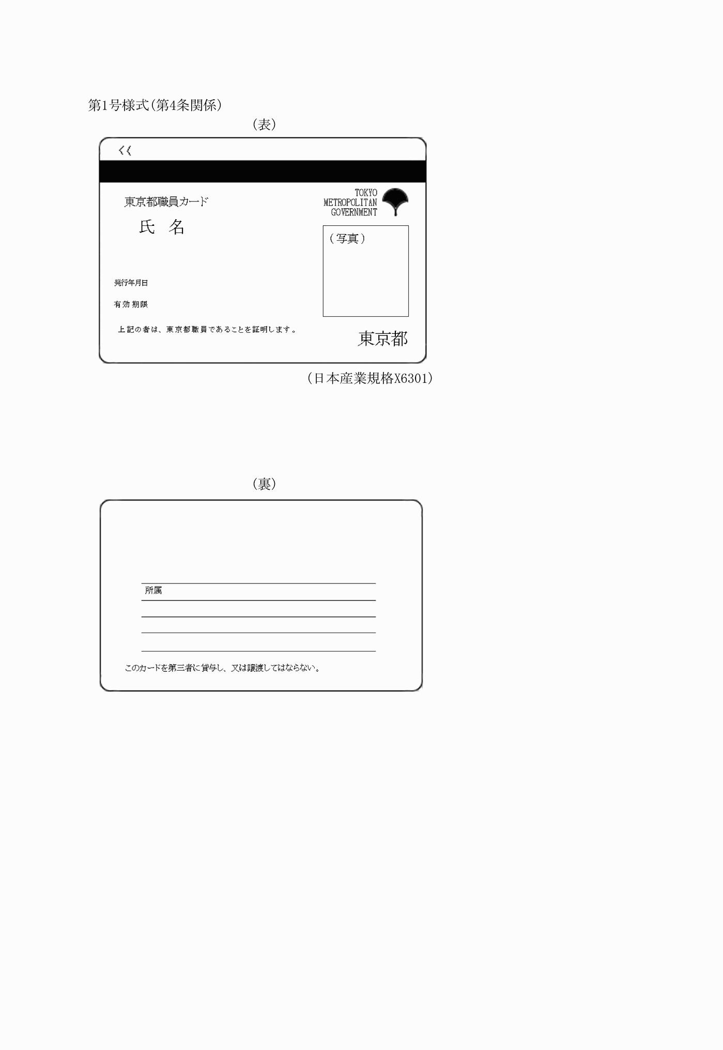
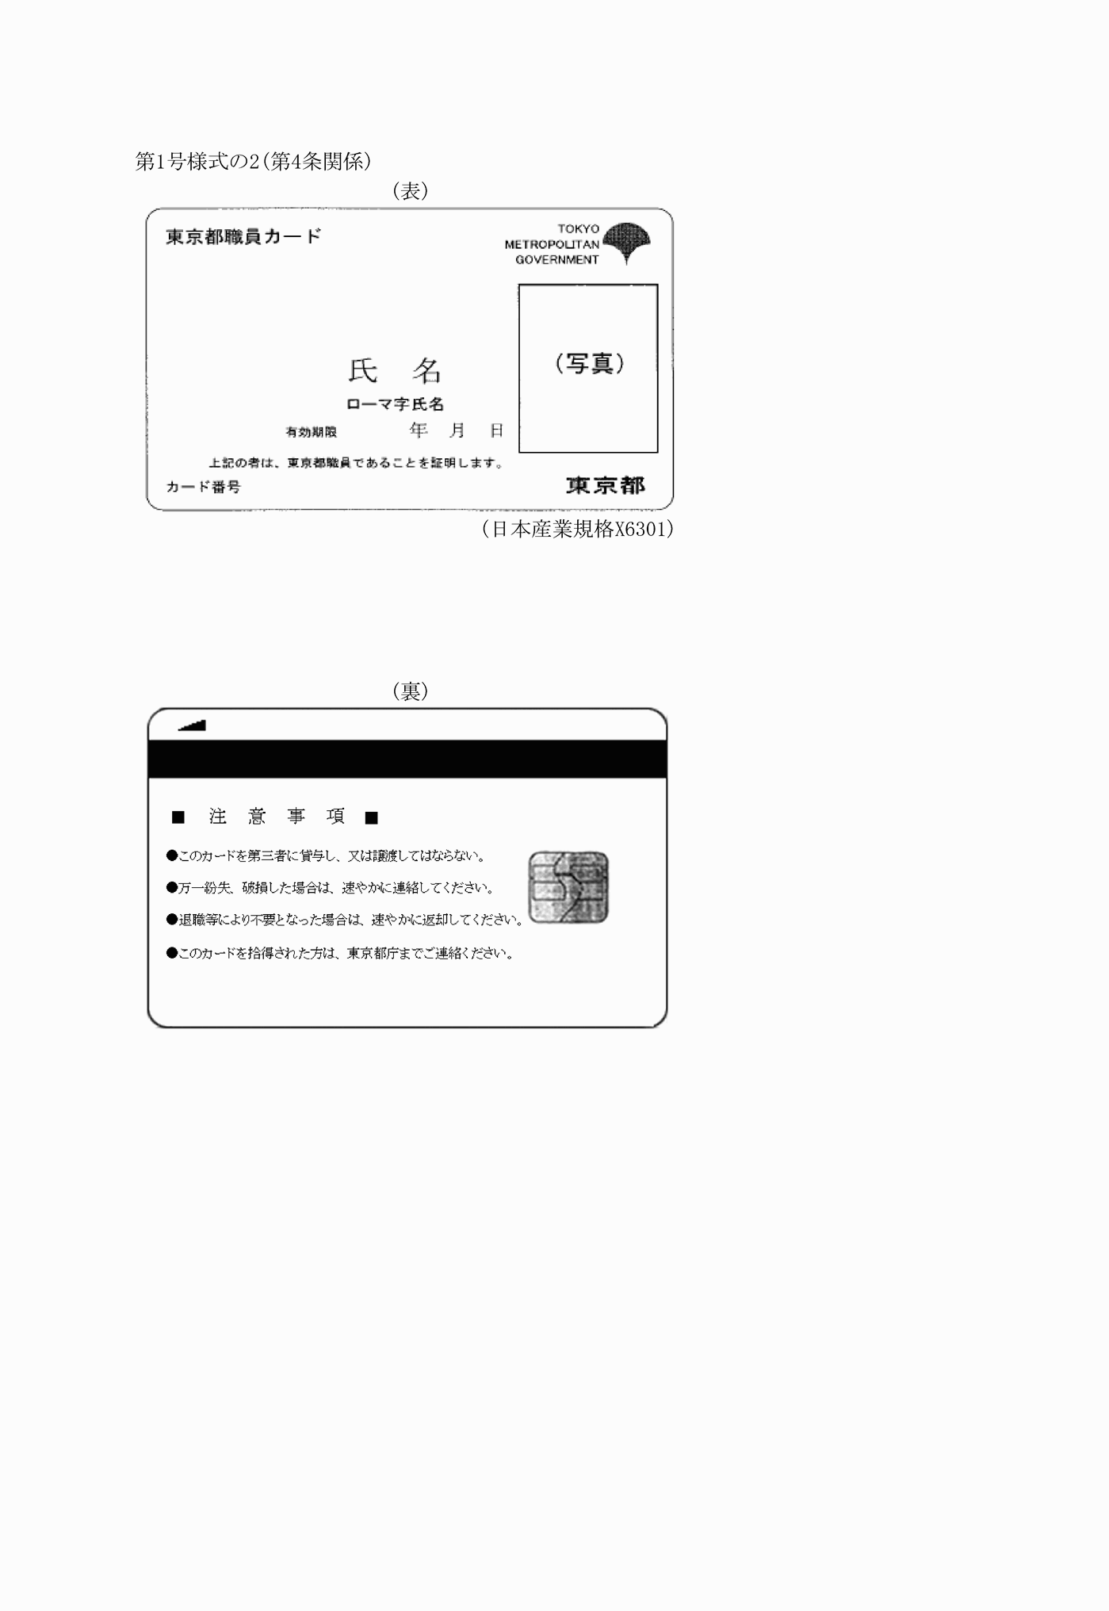
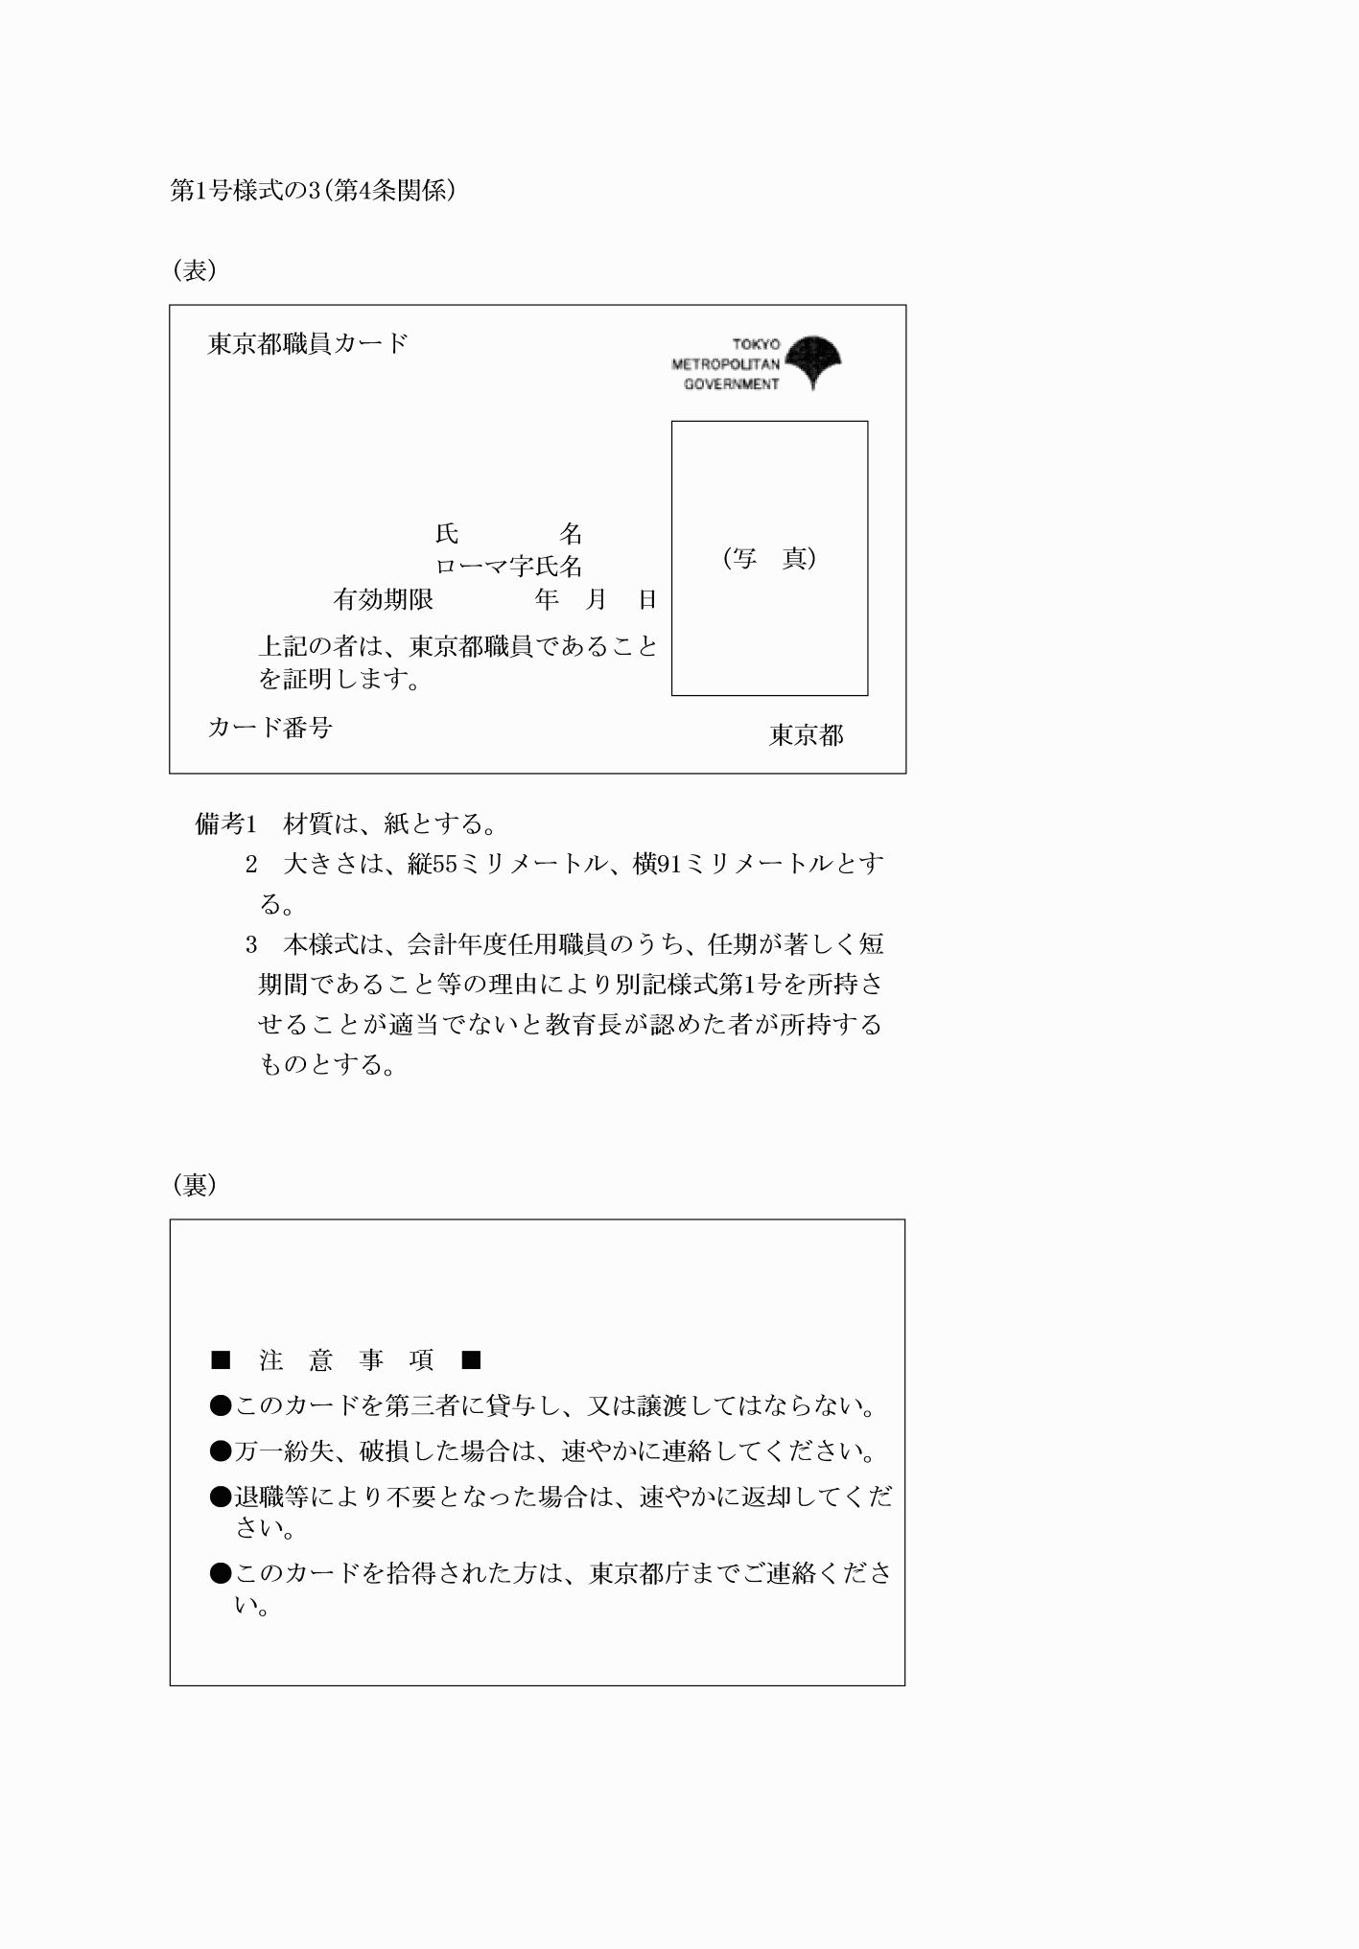
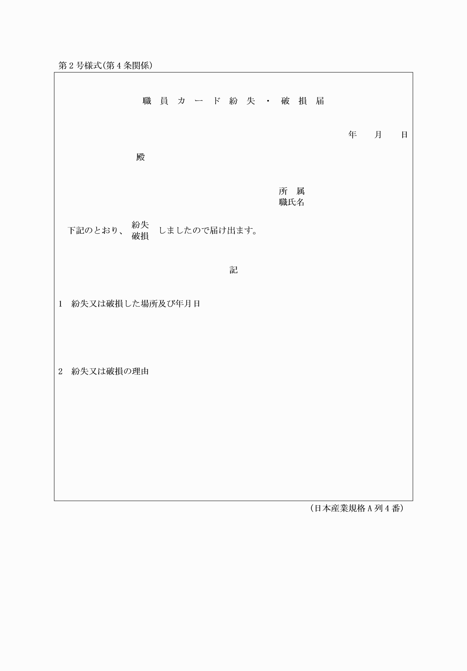
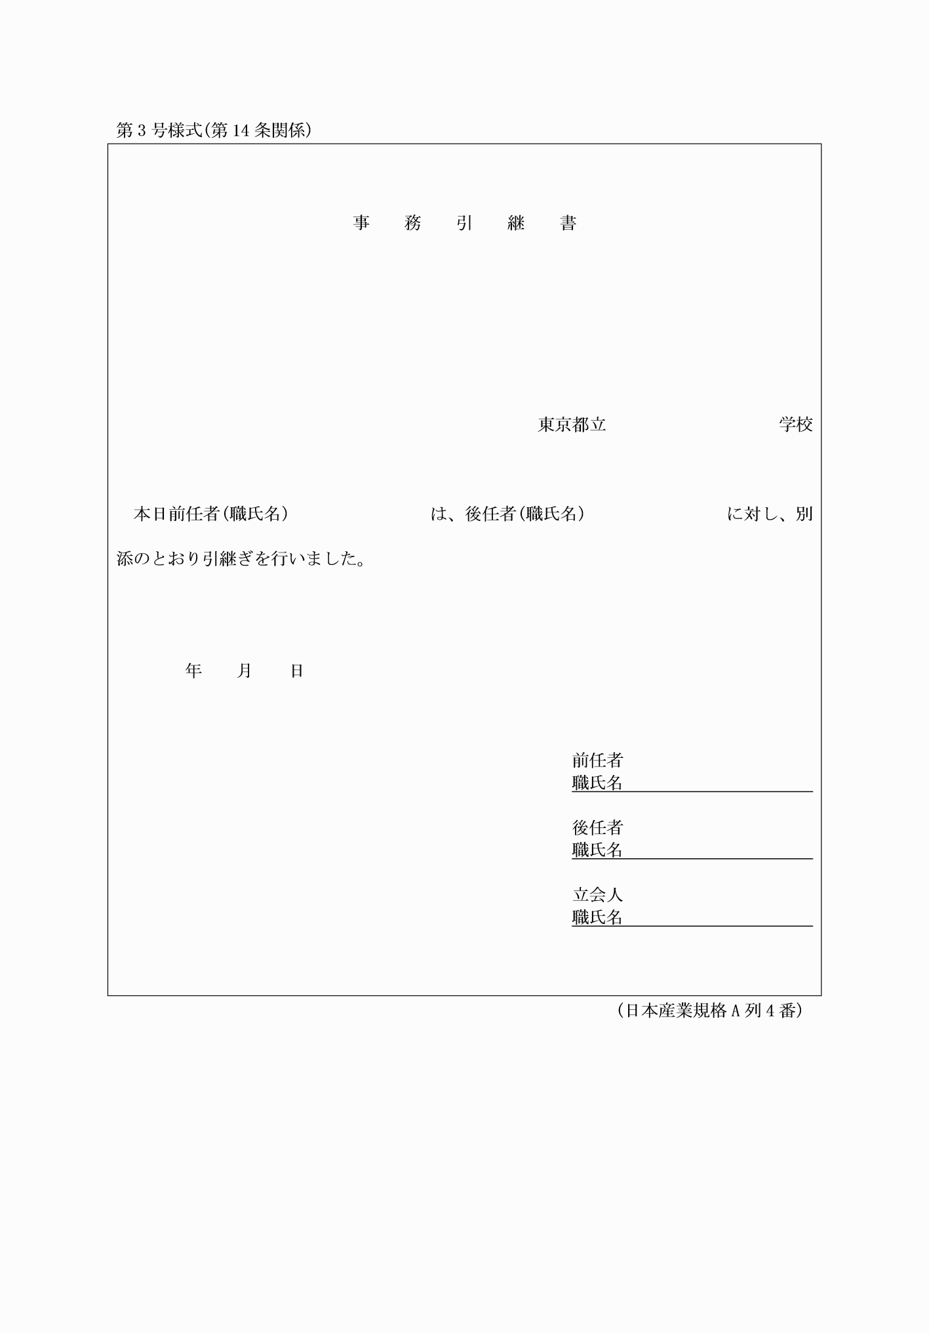
別記
第1号様式(第4条関係)
(平18教委訓令9・全改、令元教委訓令2・一部改正)
第1号様式の2(第4条関係)
(平18教委訓令9・追加、平30教委訓令3・令元教委訓令2・一部改正)
第1号様式の3(第4条関係)
(令元教委訓令7・全改)
第2号様式(第4条関係)
(平14教委訓令22・追加、令元教委訓令2・令2教委訓令28・一部改正)
第3号様式(第14条関係)
(平14教委訓令22・追加、平29教委訓令2・令元教委訓令2・令2教委訓令28・一部改正)

